KLUCZ ODPOWIEDZI

- Nie można używać ołówków ani korektorów (za ich stosowanie praca zostaje zdyskwalifikowana i za całość WSTAWIAMY 0 pkt.).
- Pisownia wyrazów wielką literą zamiast małej i na odwrót nie jest traktowana jako błąd merytoryczny, podobnie jak i błędy ortograficzne (np. „u” zamiast „ó” itp.) lub pisanie łączne lub rozdzielne (np. zamiast „międzynarodowa” zapis „między narodowa”) i należy takie odpowiedzi zaliczać.
- Każdy inny zapis z “przekręceniem” czy „gubieniem” liter (np. zamiast „d’Hondta” – „d’Honta” itp.) traktujemy jako odpowiedź błędną.
- [i/lub: odpowiedź w nawiasie kwadratowym] – oznacza, iż uznajemy ją alternatywnie zamiast odpowiedzi podanej przed nawiasem
- [odpowiedź w nawiasie kwadratowym] – bez „i/lub” – oznacza, iż nie jest to element obowiązkowo wymagany
- Każde skreślenie, poprawka i nieczytelna odpowiedź traktowane są jako odpowiedź błędna.
- Przy zadaniach jednokrotnego czy wielokrotnego wyboru, gdzie trzeba zaznaczyć określoną liczbę odpowiedzi, jak i w zadaniach, w których trzeba wymienić określoną liczbę odpowiedzi:
1/ zaznaczenie [wymienienie] większej liczby odpowiedzi (bez skreśleń) niż liczba przy zadaniu – za całe zadanie 0 pkt.;
2/ jeżeli uczeń zaznacza [wymienia] nie więcej niż wskazana liczba odpowiedzi a przy tym są jakieś dodatkowo przy tym odpowiedzi skreślone, to każde skreślenie powoduje zmniejszenie liczby punktów za dane zadanie o 1 za każde skreślenie
3/ jeżeli uczeń zaznacza [wymienia] więcej niż wskazana liczba odpowiedzi a przy tym są jakieś dodatkowo przy tym odpowiedzi skreślone – tak, że uczeń zostawia nieskreślonych odpowiedzi nie więcej niż wymagana ich liczba, wówczas każde skreślenie powoduje zmniejszenie liczby punktów za dane zadanie o 1 za każde skreślenie
1. /3
a/ kwietniowa 1935 r. 1 pkt
b/ Księstwa [Ks.] Warszawskiego 1807 r. 1 pkt
c/ PRL [lub: Polskiej Rzeczypospolitej Ludowej; lipcowa] 1952 r. 1 pkt.
Uwaga! W przypadku błędnych wszystkich wierszy odpowiedzi przyznajemy 1 pkt za właściwą jedną z kolumn odpowiedzi
2. /3
a/ Sainte – Laguë[e]’a 1 pkt
b/ Hare - Niemeyera 1 pkt
c/ d’Hondta 1 pkt
3. /2
kiedy: [13.07.] 2018 r. 1 pkt
miejsce: [Zamek Królewski] w Warszawie 1 pkt

4. w dowolnej kolejności: /4
a/ [Adam] Bielan 1 pkt
b/ [Bogdan] Borusewicz 1 pkt
c/ [Michał] Seweryński 1 pkt
d/ [Maria] Koc 1 pkt
5. /3
a/ [II półrocze] 2011 r. 1 pkt
b/ w dowolnej kolejności: Dania - 1 pkt; Cypr – 1 pkt
6. w dowolnej kolejności” /5
a) Izba Cywilna Dariusz Zawistowski 1 pkt
b) Izba Karna np.: vacat [lub: Stanisław Zabłocki] 1 pkt
c) Izba Pracy i Ubezpieczeń Społecznych Józef Iwulski 1 pkt
d) Izba Kontroli Nadzwyczajnej i Spraw Publicznych Joanna Lemańska 1 pkt
e) Izba Dyscyplinarna Tomasz Przesławski 1 pkt
Uwaga! W przypadku błędnych wierszy odpowiedzi przyznajemy 2 pkt za właściwie wpisane nazwy 4-5 izb, a 1 pkt – za 2-3 nazwy izb
7. w dowolnej kolejności: /3
- Prezydent [RP] 1 pkt.
- Senat 1 pkt.
- [min.] 1/5 posłów [ [co najmniej] 92 posłów] 1 pkt.
Uwaga! W przypadku wpisania 4 lub więcej odpowiedzi – za całe zadanie – 0 pkt.!
8. po 1 pkt za każde imię i nazwisko: /9
Wydarzenie | Prezydent RP | Premier RP | Minister Spraw Zagranicznych
Wstąpienie RP do NATO | Aleksander Kwaśniewski | Jerzy Buzek | Bronisław Geremek
Wstąpienie RP do UE | Aleksander Kwaśniewski | Leszek Miller | Włodzimierz Cimoszewicz
Zjednoczenie Niemiec | Wojciech Jaruzelski | Tadeusz Mazowiecki | Krzysztof [Jan] Skubiszewski

9. /1
[stan] klęski żywiołowej 1 pkt.
10. /2
a/ 04.06.1989 r. 1 pkt.
b/ 25.11.1990 r. 1 pkt.
Uwaga! W przypadku błędnych 2 wierszy odpowiedzi przyznajemy 1 pkt za 2 poprawne daty roczne

11. Na mapie Europy zaznacz symbole wymienionych w tabeli państw (A, B, C). Uzupełnij poniższą tabelę: wstaw znak „X” w III, IV, V, VI kolumnie – zaznaczając te organizacje, do których aktualnie dane państwo należy /4…
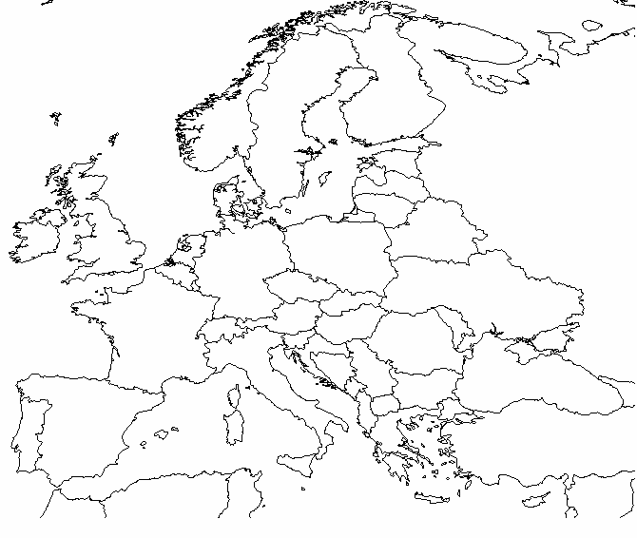
Źródło: http://www.geozone.kero.pl/mapy_konturowe
Państwo | Symbol na mapie | UE | OECD | CEI | NATO
Chorwacja | A | X |  | X | X
Szwajcaria | B |  | X
Albania | C |  |  | X | X

Uwaga: przyznajemy po 1 pkt. za każdy wiersz prawidłowego zaznaczenia przynależności do organizacji oraz 1 pkt. za zaznaczenie prawidłowo wszystkich 3 państw na mapie

12. /3
a. [Grupa] Europejska Partia Ludowa [Chrześcijańscy Demokraci] 1 pkt
b. Europejscy Konserwatyści i Reformatorzy 1 pkt
c. [Grupa] Postępowy Sojusz Socjalistów i Demokratów [Socjaliści i Demokraci] 1 pkt

13. /2
a/ [Ogólne] [Unijne] Rozporządzenie o Ochronie Danych Osobowych 1 pkt
[lub: General Data Protection Regulation]
b/ 25.05.2018 r. 1 pkt.

14. /3
a/ Strasburg 1 pkt
b/ Wiedeń 1 pkt
c/ Sztokholm 1 pkt

15. /1
Aleksandra Dulkiewicz 1 pkt

16. /2
a/ NATO – 12.03.1999 r. 1 pkt
b/ UE - 01.05.2004 r. 1 pkt

